团体标准《短时临近气象服务降水量等级》编制说明
一、工作简况
1.任务来源
本团体标准《短时临近气象服务降水量等级》是中国气象局公共气象服务中心基于气象服务需求而要求制定的，由中国气象局公共气象服务中心系统开放实验室承担具体编写工作。
2.协作单位
无。
3.主要工作过程
2015年7月，中国气象局公共气象服务中心对短时临近降水估计和预报等服务产品进行检验和评估，提出短时临近气象服务降水量等级的划分需求。该工作由系统开放实验室承担，分别从历史降水数据加工整理，降水标准划分方法等方面开展工作，形成初步结论。
2016年，在中国气象局公共气象服务中心内部征求专家意见，将降水等级的范围限定在1小时（含）以内，将全国各地降水统一为以中东部地区为代表的单一标准。
2016年9月，向中国气象服务协会提出申请，请求成为团体标准。
4.标准主要起草人及其所做的工作
姓名 | 工作单位 | 主要工作
王曙东 | 公共气象服务中心 | 总体策划、统筹
惠建忠 | 公共气象服务中心 | 标准技术顾问
张国平 | 公共气象服务中心 | 方案设计、标准具体编写、修改
高金兵 | 公共气象服务中心 | 标准编制具体事宜
胡骏楠 | 公共气象服务中心 | 标准编制具体事宜
何险峰 | 四川省气象局 | 标准编制具体事宜
二、标准编制原则和确定标准主要内容的论据
建国以来，我国天气预报业务采用了约定俗成的降水标准。基于此传统，中央气象台于2012年主持制定了国家标准，即GB/T 28592-2012。该标准规定了24小时和12小时的降水和降雪标准。此标准主要针对天气预报业务，没有顾及到气象服务密切关注的更短时段的降水标准。另外，降水在时间分布上具有明显的不连续性，因此无法通过各种内插方法得到更短时段的降水等级标准。
本团体标准《短时临近气象服务降水量等级》的建立是基于已发布和普遍接受的GB/T 28592-2012标准，即24小时和12小时的降水标准，从该国标确定的降水量入手，分析各等级的概率百分位，并以此为标准，映射到气象服务关注的更短时段的降雨量，从而形成，因此，本团体标准与国标具有内在的一致性。
三、主要试验（或验证）的分析、综述报告，技术经济论证，预期的经济效果
以2008～2015年共8年间经质控后的降水数据为基础，以GB/T 28592-2012规定的24小时降水等级标准，寻找对应的百分位，以中东部地区为准，分别得出小雨、中雨、大雨、暴雨、大暴雨的百分位是70%、88%、96%、99.5%、99.95%。以此概率百分位为标准，再对同期5分钟、10分钟、30分钟、1小时分辨率的降水资料进行分析，获得全国各地的对应量级的降水量（图1），再以中东部地区为标准，形成相应时段的各降水等级的服务标准等级。
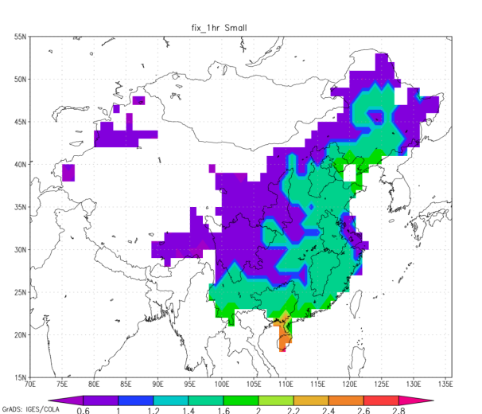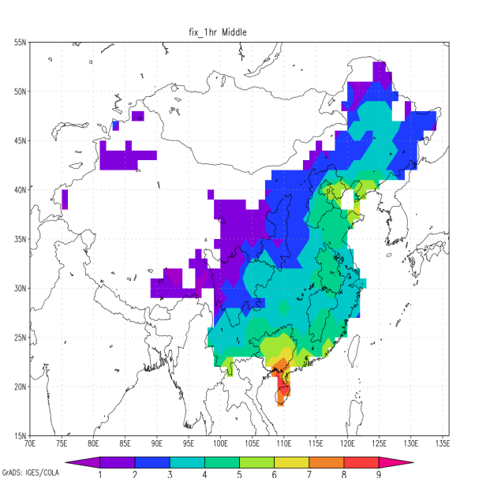
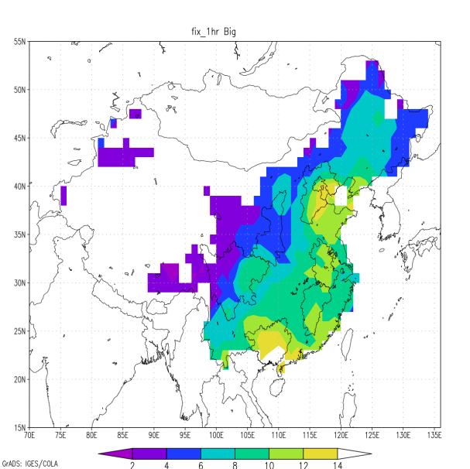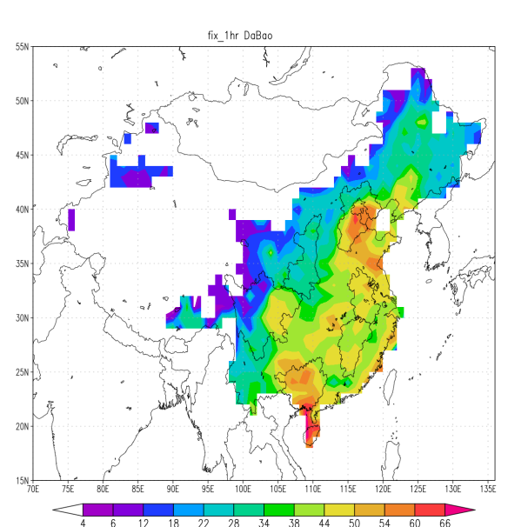
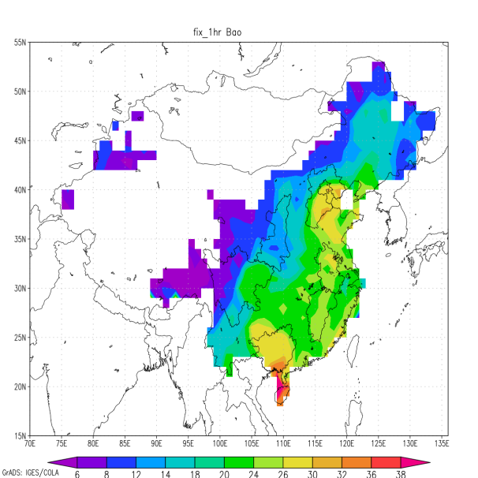
图1 一小时气象服务降水等级的全国分布图，从左到右，自上而下分别为
短时小雨、短时中雨、短时大雨、短时暴雨、短时大暴雨

经检验和对比，本标准的划分，符合自然降水现象的内在一致性（图2）。
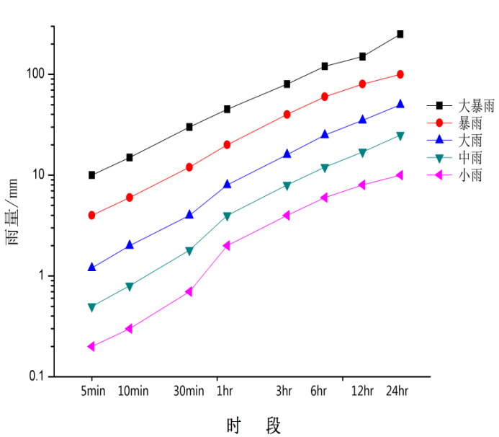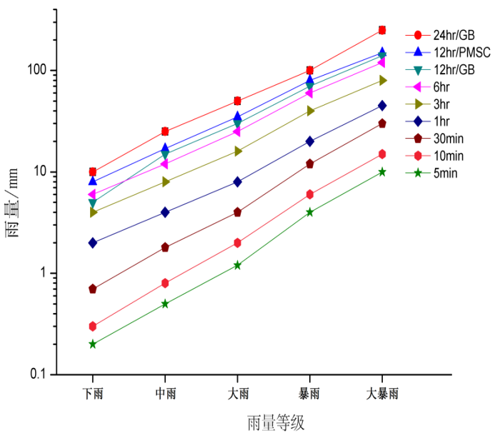
图2 左为不同降水等级的比较，右为不同时段的降水等级比较。

通过本标准的制定，可以把短时各时段降水的数值转化成人们能够普遍接受的降水等级，从而提高气象服务效果；同时也为短时降水产品研发提供评判标准，有利于降水相关服务产品的质量的改进和提升。
四、采用国际标准和国外先进标准的程度，以及与国际、国外同类标准水平的对比情况，或与测试的国外样品、样机的有关数据对比情况
本团体标准为首次制定，在不违背目前国内相关标准的前提下，根据国内气象服务的需求，对气象服务关注的短时（1小时之内）降水等级进行了明确和规范。
国际上，世界气象组织（WMO）、英国气象局（UK Met office）和美国联邦气象协调办公室（OFCM，简称US）均规定过降水等级。从级别上，一般分为3个：Light（小）、Moderate（中）和Heavy（大），个别机构还定义了雨的类型，分为毛毛雨（drizzle）、稳定性降水（rain）和阵雨（shower），但时段基本上为1小时，只有US给出了6分钟标准，具体数值则为1小时对应值的1/10。
五、与有关的现行法律、法规和强制性国家标准的关系
编制本团体标准主要参照了以下资料：
——《中华人民共和国标准化法》
——《中华人民共和国气象法》
——GB/T 28592-2012 降水量等级
与现行有关法律、法规和强制性标准没有矛盾。
六、重大分歧意见的处理经过和依据
无。
七、标准作为强制性标准或推荐性标准的建议
本标准属于推荐性团体标准，适用于气象服务相关的机构。
八、标准的要求和措施建议
建议由中国气象服务协会在全国气象服务相关单位推广和应用。
九、废止现行有关标准的建议
无。
十、其他应予说明的事项
无。

